

مادة الأحياء / الصف العاشر

أ/ يوسف رمضان

امتحان تشخيصي (تحديد مستوى)

التاريخ / / 2023

اسم الطالب:

**امتحان تشخيصي (تحديد مستوى)**

|  |  |  |  |  |  |  |  |
| --- | --- | --- | --- | --- | --- | --- | --- |
| الأول | الفصل | العام | المسار | العاشر | الصف | الأحياء | المادة |

**الجزء الأول**

**اختر** الإجابة الصحيحة وضع خطاَ أسفلها:-

*1 المصطلح الذي لا ينتمي الى مجموعة المفردات التالية هو:

1- الفم 2- البنكرياس 3- الامعاء الغليظة 4- المعدة

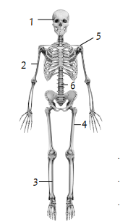*2 يمثل الشكل المجاور نموذج للهيكل العظمي في جسم الانسان،فأي الاجزاء يؤدي وظيفة الحماية للقلب و الرئتين:

1- (1)

2- (2)

3- (5)

4- (6)

*3 الجهاز المسؤول عن انتاج خلايا الدم هو:

1- العصبي 2- الدوران 3- الهيكلي 4-التنفسي

*4 أي من الاتي يحصل في أثناء عملية الاخصاب في الحيوانات ؟

1- انتاج الحيوانات المنوية والبويضات 2- ارتباط الحيوانات المنوية والبويضات

3- انقسام البويضات 4- تطور الجنين

*5 أي من الأعضاء الاتية في الأسماك له نفس وظيفة الرئة عند الانسان ؟

1- الكلية 2- القلب 3- الخياشيم 4- الجلد

*6 النفط مثال على الموارد الطبيعية الغير متجددة فما المثال الاخر على الموارد الغير متجددة ؟

1- الخشب 2- مياه البحر 3- ضوء الشمس 4-الفحم

*7 يتم نقل الصفات من جيل الى جيل عن طريق:

1- الحيوانات المنوية فقط 2- البويضات فقط

3- الحيوانات المنوية والبويضات 3- لا شيء مما ذكر

*8 ما الوظيفة الرئيسية لكريات الدم الحمراء :

1- محاربة المرض في الجسم 2- تحمل الأكسجين الى جميع أجزاء الجسم

3- إزالة أول أكسيد الكربون من جميع أجزاء الجسم 4- انتاج مواد تسبب تجلط الدم

*9 الوقود الأحفوري يتشكل من:

1- البراكين 2- بقايا الكائنات الحية

3- الغازات في الغلاف الجوي 4- المياه المحاصرة داخل الصخور

*10 الجسيمات التي لا تحمل شحنة في الذرة هي:

البروتونات 1- الالكترونات 2- النواة 3- النيوترونات 4-

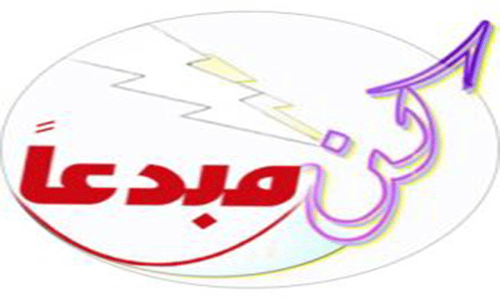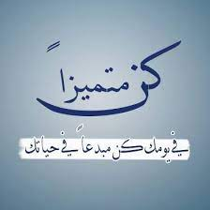

**الجزء الثاني**

املأ الفراغات بما يتناسب مع السؤال:

*1 ما الفرق بين الشخص الحامل للمرض والشخص المصاب ؟

......................................................................................................................................................................................................................

*2 مؤسس علم الوراثة هو ...........................

*3 .................. هو عضو عضلي قابل للتمدد تغذيه أوعية دموية، ما يسمح له باستقبال الجنين والمحافظة عليه طوال مدة الحمل.

*4 ينتج المبيض .......................

*5 عضو التكاثر في النباتات مغطاة البذور ......................

**الجزء الثالث**

اكمل المخطط الذهني التالي:-

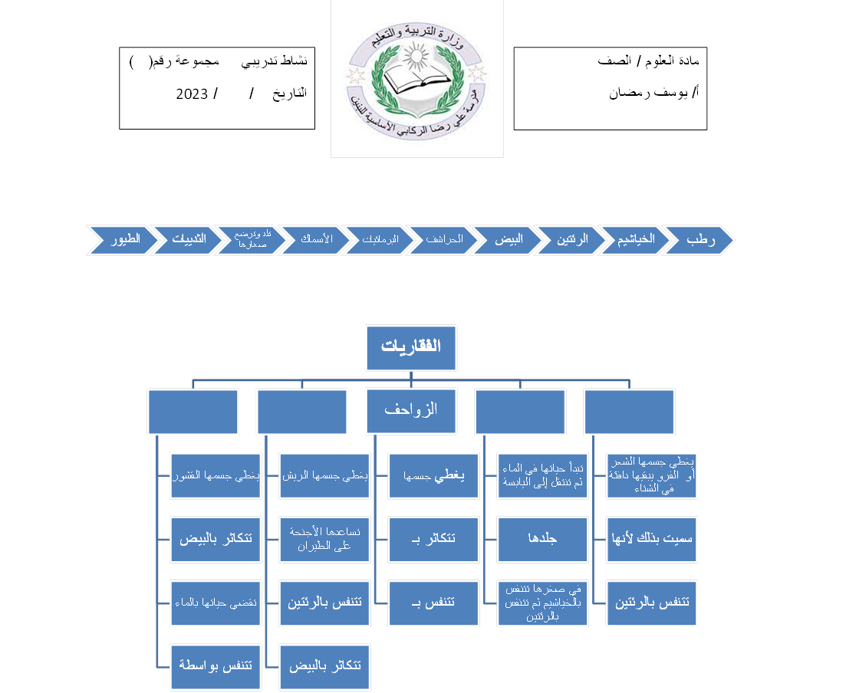

امتحان تشخيصي (تحديد مستوى)

التاريخ / / 2023

مادة الأحياء / الصف العاشر

أ/ يوسف رمضان

**اسم الطالب:**

* أكمل المخطط الذهني التالي:-

**مع تمنياتي لكم بالتوفيق والنجاح**